RG-PRI-02-03

VERSIÓN 6



Colegio “Villa de las Flores” S.C.

“Ofreciendo una formación integral para toda la vida”

www.cvf.edu.mx

**PLAN DE CLASE/NOTA TÉCNICA**

**NIVEL: PRIMARIA**

**1.- NOMBRE DEL PROFESOR: Fernanda Torres Álvarez. GRADO: 2° GRUPO: A**

**2.- ASIGNATURA: ESPAÑOL**

**3.- TRIMESTRE: 2°**

**4.- SEMANA: DEL 5 AL 9 DE DICIEMBRE (VIERNES 9 DE DICIEMBRE)**

**5.- TIEMPO: 50 MIN.**

**6.- TEMA: LOS VERBOS EN LOS INSTRUCTIVOS**

**7.- PROPÓSITOS**: Que el alumno profundice en el conocimiento del modo imperativo e infinitivo de los verbos.

**8.- COMPETENCIA:** Reflexionar sobre el uso de los verbos en modo infinitivo e imperativo.

**9.- APRENDIZAJE ESPERADO:** Sigue un instructivo sencillo para elaborar un objeto

**12.- MATERIALES:** libro SM páginas 72 y 73, hoja blanca.

**13.- IMPLEMENTACIÓN DE ACCIONES DEL P.E.M.C.**Mejorar el aprovechamiento en lectura, realizando lecturas compartidas del tema que se está viendo, para de esta manera monitorear el avance de los alumnos y detectar aquellos que requieren atención especial con actividades de reforzamiento.

**14.- INICIO:** Hay que tener en cuenta que en este grado no se pretende que los estudiantes profundicen en el conocimiento del modo imperativo e infinitivo, solo deben de identificar que los instructivos contienen acciones expresadas en verbos y estos pueden sugerir una orden o dar una sugerencia. Recordaremos los tipos de verbos imperativos que hay y cuales son los que están en modo infinitivo.

**15.- DESARROLLO:** Contestará su libro SM en las páginas 72 y 73 recordando los verbos en modo infinitivo e imperativo.

**16.- CIERRE:** Presentarán sus trabajos para ser calificados.

**Actividad y Tipo de organización: Individual (x) Equipo ( ) Grupal ( )**

**17.- EVALUACIÓN: Autoevaluación ( ) Coevaluación ( ) Heteroevaluación ( x )**

* **ACTITUDINAL:** Participación activa.
* **CONCEPTUAL:** Comprende conceptos y ejemplos.
* **PROCEDIMENTAL:** Desarrolla en base a la comprensión ejercicios y actividades

**18.- TAREA: NO HAY TAREA**

RG-PRI-02-03

VERSIÓN 6



Colegio “Villa de las Flores” S.C.

“Ofreciendo una formación integral para toda la vida”

www.cvf.edu.mx

**PLAN DE CLASE/NOTA TÉCNICA**

**NIVEL: PRIMARIA**

**1.- NOMBRE DEL PROFESOR: Fernanda Torres Álvarez. GRADO: 2° GRUPO: A**

**2.- ASIGNATURA: MATEMÁTICAS**

**3.- TRIMESTRE: 2°**

**4.- SEMANA: DEL 5 AL 9 DE DICIEMBRE. (VIERNES 9 DE DIC.)**

**5.- TIEMPO: 50 MIN.**

**6.- TEMA: ARREGLOS RECTANGULARES CON UNA PARTE OCULTA.**

**7.- PROPÓSITOS:** Resuelve problemas de multiplicación con números naturales menores que 1000

**8.- COMPETENCIA: Que el alumno sea capaz de resolver problemas de multiplicación con una parte oculta en los arreglos rectangulares.**

**9.- APRENDIZAJE ESPERADO:** Resuelve problemas de multiplicación con números naturales menores que 10.

10.-**CONTENIDOS:** Número, álgebra y variación

11.- **RECURSOS**: Explicación docente.

**12.- MATERIALES:** Cuaderno del alumno.

**13.- IMPLEMENTACIÓN DE ACCIONES DEL P.E.M.C.** Mejorar el aprovechamiento de los alumnos en cálculo mental y operaciones básicas, realizando diariamente antes de comenzar la clase, dictado de algunas operaciones a manera de cálculo mental y un pequeño problema matemático, esto se hará de forma continua.

**14.- INICIO:** Los alumnos comentarán en plenaria si recuerdan los arreglos rectangulares que hemos hecho en donde una parte esta oculta.

**15.- DESARROLLO:** Comenzar la clase pidiendo que resuelvan los siguientes ejercicios en su cuaderno:

2 x ___ = 20 3 x ___ = 21 4 x ___ = 20

2 x ___ = 8 3 x ___ = 30 4 x ___ = 40

2 x ___ = 18 3 x ___ = 6 2 x ___ = 10 3 x ___ = 15

**16.- CIERRE:** Seguir la clase contestando el impreso, en el cual van a descubrir la cantidad de mosaicos que hay. Y entregar su cuaderno para ser calificado.

**Actividad y Tipo de organización: Individual (x) Equipo ( ) Grupal ( )**

**17.- EVALUACIÓN: Autoevaluación ( ) Coevaluación ( ) Heteroevaluación ( x )**

* **ACTITUDINAL:** Participación activa.
* **CONCEPTUAL:** Comprende conceptos y ejemplos.
* **PROCEDIMENTAL:** Desarrolla en base a la comprensión ejercicios y actividades

**18.- TAREA:** NO HAY TAREA.

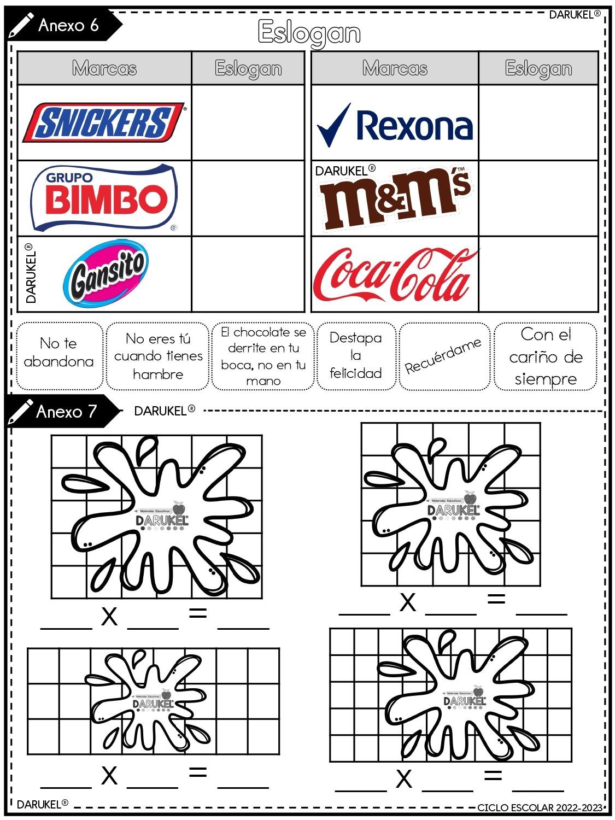

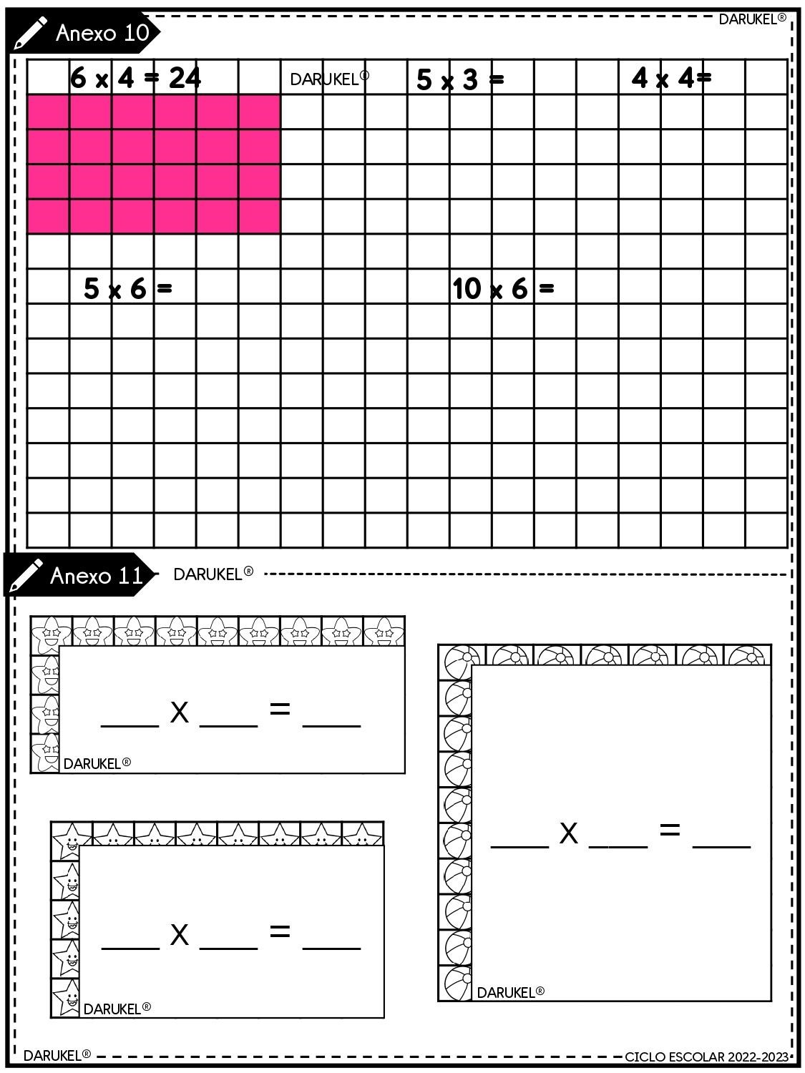

RG-PRI-02-03

VERSIÓN 6



Colegio “Villa de las Flores” S.C.

“Ofreciendo una formación integral para toda la vida”

www.cvf.edu.mx

**PLAN DE CLASE/NOTA TÉCNICA**

**NIVEL: PRIMARIA**

**1.- NOMBRE DEL PROFESOR: Fernanda Torres Álvarez. GRADO: 2° GRUPO: A**

**2.- ASIGNATURA: CONOCIMIENTO DEL MEDIO**

**3.- TRIMESTRE: 2°**

**4.- SEMANA: DEL 5 AL 9 DE DICIEMBRE (VIERNES 9 DE NOV)**

**5.- TIEMPO: 50 MIN.**

**6.- TEMA: ANIMALES DIURNOS Y NOCTURNOS**

**7.- PROPÓSITOS:** El alumno distinga algunas medidas que debemos de seguir para el cuidado de los animales diurnos y nocturnos

**8.- COMPETENCIA:** Describe algunos cambios que ocurren en las actividades que se hacen de día y las que se hacen de noche, así como la actividad de los animales diurnos y nocturnos.

**9.- APRENDIZAJE ESPERADO:** Describe cambios en la naturaleza a partir de lo que observa en el día y la noche durante el año.

**11.- RECURSOS:** Explicación docente.

**12.- MATERIALES: Cuaderno, libro de texto SEP páginas 53,54 y 55. Impreso.**

**13.- IMPLEMENTACIÓN DE ACCIONES DEL P.E.M.C. Motivar a los alumnos por medio de actividades a evitar faltar a clases, usando actividades motivadoras.**

**14.- INICIO**: Platica con lluvia de ideas acerca de lo que ellos conocen acerca de los animales que están activos en la noche y durante el día.

* **Actividad rompe hielo:** Cantar Manos arriba.

**15.- DESARROLLO:** Realizarán el siguiente apunte en su cuaderno

**APUNTE**

Existen animales que tienen más actividad durante el día, buscando comida o simplemente están despiertos, estos animales se les denomina diurnos, y aquellos que están con más actividad durante la noche y duermen en el día se le s denomina nocturnos.

Debajo de su apunte seleccionarán los animales diurnos y nocturnos y los clasificaran en dos columnas.

**16.- CIERRE:** Contestarán su libro en las páginas 53 a la 55.

**Actividad y Tipo de organización: Individual ( x ) Equipo ( ) Grupal (x)**

**17.- EVALUACIÓN: Autoevaluación ( ) Coevaluación ( ) Heteroevaluación ( x )**

* **ACTITUDINAL:** Participación activa.
* **CONCEPTUAL:** Comprende conceptos y ejemplos**.**
* **PROCEDIMENTAL:** Desarrolla en base a la comprensión ejercicios y actividades.

**18.- TAREA: NO HAY TAREA.**

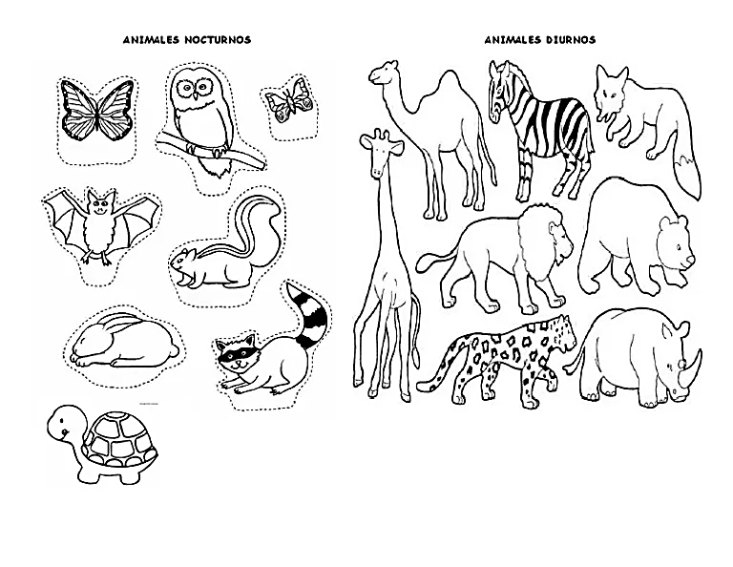

RG-PRI-02-03

VERSIÓN 6



Colegio “Villa de las Flores” S.C.

“Ofreciendo una formación integral para toda la vida”

www.cvf.edu.mx

**PLAN DE CLASE/NOTA TÉCNICA**

**NIVEL: PRIMARIA**

**1.- NOMBRE DEL PROFESOR: Fernanda Torres Álvarez. GRADO: 2° GRUPO: A**

**2.- ASIGNATURA: VIDA SALUDABLE**

**3.- TRIMESTRE: 2°**

**4.- SEMANA: DEL 5 AL 9 DE DICIEMBRE (JUEVES 9 DE DIC)**

**5.- TIEMPO:20 MIN.**

**6.- TEMA: BUEN CEPILLADO DE DIENTES**

**7.- PROPÓSITOS:** Reconoce que un buen cepillado de dientes forma parte de una vida saludable.

**8.- COMPETENCIA:** Promoción de estilos de vida saludable.

**9.- APRENDIZAJE ESPERADO: Reconocer la importancia del lavado de las manos y del cepillado de los dientes para prevenir enfermedades.**

11.- **RECURSOS**: Explicación docente.

**12.- MATERIALES:** Libreta, impreso

**13.- IMPLEMENTACIÓN DE ACCIONES DEL P.E.M.C.** Motivar a los alumnos a llevar un correcto cepillado de dientes como parte de una vida saludable, mostrando interés en lo que opinen los alumnos acerca del tema.

**14.- INICIO:** Explicar a los alumnos que el cepillado de los dientes es importante como el lavado de manos. Se debe realizar después de cada comida, pues al hacerlo se reduce la placa dental, que es una capa que se pega a los dientes y en la que se forman bacterias.

**Preguntas detonadoras:**

**15.- DESARROLLO:** Solicitar que lean la técnica del cepillado del impreso y peguen las imágenes que correspondan

**16.- CIERRE:** Concluir la clase mencionando comentando qué otras acciones deben realizar para el cuidado de su boca

**Actividad y Tipo de organización: Individual (x) Equipo ( ) Grupal ( )**

**17.- EVALUACIÓN: Autoevaluación ( ) Coevaluación ( ) Heteroevaluación ( x )**

* **ACTITUDINAL:** Participación activa.
* **CONCEPTUAL:** Comprende conceptos y ejemplos.
* **PROCEDIMENTAL:** Desarrolla en base a la comprensión ejercicios y actividades

**18.- TAREA:** NO HAY TAREA.

